,

( )

INTERSTATE COUNCIL FOR STANDARDIZATION, METROLOGY AND CERTIFICATION (ISC)

**IEC 60666-**

**2014**

# (IEC 60666:2010, IDT)

**а**

**2015**

IEC 60666—2014

, *

1.0—92 « .

» 1.2—2009 « .

. , . ,

, , »

1 «

- , ,

» ( « »)

, 5

2 ( -

)

3 ,

( 5 2014 . 46)

:

|  |  |  |
| --- | --- | --- |
| **no MK ( 3166) 004- 97** | **( 3166) 004-97** | **!** |
|  | **AM** | **-** |
| **8Y** |
| **KG** |
| **MD** |
| **RU** |
| **TJ** |
| **uz** |

4 29

2015 . 478- IEC 60666—2014

1 2016 .

5 IEC 60666:2010 Detection and

determination of specified additives in mineral insulating oils (

).

1 / 10 «

» .

( ).

1.5—2001 ( 3.6).

,

, , ,

.

.

— (IDT)

6

IEC 60666—2014

## *« », —*

*« ». ( )*

*« ». ,*

*—*

© . 2015

8

,

h i

IEC 60666—2014

1 ......................................................................................................................... ........................ 1

2 ................................................................................................................. .............................. 1

3 .................................................................................. 1

( )

(TLC). 8

( )

(HPLC) 13

( ) ,

, - .............................................. 19 ( )

................................................................................ 20

........................................................................................................................... ....................................21

**IV**

# IEC 60666—2014

**Mineral insulating oils. Oetection and determination of specified additives**

**— 2016—07—01**

# 1

, ,

.

, .

,

.

# 2

.

,

( ).

IEC 60296 Fluids for electrotechnical applications — Unused mineral insulatingoilsfortransformersand switchgear ( .

)

IEC 60475:2011 Method of sampling liquid dielectrics ( ) ISO 5725 (all parts), Accuracy (trueness and precision) of measurement methods and results [

( ) )

# 3

3.1

3.1.1

( ) .

2.6- - / - - - (DBPC)

.

8 IEC 60666

**- .**

2.6- -/ - ( ), -

.

, .

,

, .

**1**

IEC 60666—2014

, .

, ,

,

.

3.1.2 ,

**.**

,

, (SPE)

, :

• ,

1 ( ,

3000 3600 *');

* **5 10 3:**
* **5 10 3;**
* **;**
* **( 1 2 );**

- - . . . . 3.1.3

1 , ,

**2 3 - .**

. - .

, ,

3.1.4

).

**.**

3.1.5.

, ,

.

,

.

3.1.3 (

( — ) —

6 .

**—**

**. , , 20 , .**

**, .**

**. .**

0.50% .

0,02 % ,

,

.

DBPC)

3.1 . ( 3650 '1

. ,

, —

**= log ,** *=KCD, <1>*

— :

*10* **— ;**

*I* **— :**

*—* ( ( - ) DBPC],

— DBPC. % .;

*D—* **, .**

*D* **. .**

**2**

IEC 60666—2014

3.1.5

3.1.5.1 -

. .

3.1.5.2

1 .

, ,

— , 3600 3400 -'

. (95 % — 100 %).

. .

95 % — 100 %.

, ,

, ,

. .

3.1.5.3

3.1.5.3.1 -

( )

. , ,

.

3.1.5.3.2

3.1.6

3.1.6.1

3.1.6.1.1

**, ,**

.

.

( 3500 3700 -1 DBPC).

.

.

3.1.6.1.2 ( . 1, )

3610 3680 -‘

/0. 3650 -'.

**3650 *1 /**

5 = log .

. 3.1.7

**DBPC , 50.**

.

ISO 5725.

3.1.8 ( )

,

, , , 20:

- : 15 % ( , + 3)/2 ■ 0,15, , 2 —

.

**— 8 0.05 % .**

3.1.9

,

, ,

IEC 60666—2014

,

|  |  |  |  |  |  |
| --- | --- | --- | --- | --- | --- |
| **\*** |  |  | **,**  **:** | **DBPC £0.1 %** | **20:**  **,** |
| **0.02 %** |  |  | **:** |  |  |
| **\*** |  |  | **:** | **> 0,1 %** | **,** |
| **45%** | **( , + 2)/2-0.45.** | **,** | **2 —** | **:** |  |

. : 45 % ( , ♦ )/2 0.45. . 2 — .

**—**

**0.05 % .**

3.1.10

0.01 % .

3.2 2,6- - - - - *

.

3.1.

3.2.1

**, ,**

0.2 .

( *

%- ) .

0.1 % , 0.4 % .

.

).

DBPC

3650 -' ( . .2.

.

3.2.2

.

.

. ( . .2. ).

,

.

3.2.3

, .

3.2.4 ( )

/ .

, , , 20:

* : 15%.

**—**

**0.05 % .**

3.2.5

, *

, , *

,

, , 20:

* : DBPC £0.1 % , 0,02 % :

- : DBPC > 0.1 % ,

45%;

* : 45%.

**4**

IEC 60666—2014

**— DBPC**

**0.0S % .**

3.2.6

2.6- / / - - - (DBPC) 0,01 % .

3.3 2,6- - / - - - (D8PC) (HPLC)

3.3.1

2.6- - - - - (DBPC)

.

3.3.2

:

* **(HPLC) ( )**

:

- 18. 3,9 300 . 5 :

* **18, 5 :**

- 0,6 1 ;

- - 0.5 ( ).

3.3.3

:

* **HPLC;**

- HPLC:

* **- HPLC.**

3.3.4 -

0.25 0.50 0.01 2,5 - .

**3 3 - . .**

,

3 3/ . .

10 .

. 3.3.5

**, .**

**5 3 5 3.**

- ,

HPLC.

:

: .

: 100 %- 40 %

.

: 10—20 .

: 1 5/ .

: 30 °C 40 °C.

: 276 278 3 10

.

3.3.6

.1.4.

. ( ).

.

. 3.3.7

. D8PC

ISO 5725.

3.3.8 ( )

,

5

IEC 60666—2014

, , , 20:

- : 15%.

**— D8PC 0.05 % .**

3.3.9

, -

, ,

,

, , 20:

- : DBPC £0.1 % ,

0.02 % :

- : DBPC > 0.1 % .,

45%;

- : 45%.

**—**

**D8PC 0.05 % .**

3.3.10

2.6- - / - - - ( ) 0.01 % .

3.4 —

- (GC-MS)

3.4.1

, (

}, ,

2.6- - - (D8P) 2.6- - / - - - (DBPC).

(GC) , -

. 191.205 163

DBP. DBPC

.

, ,

- .

.

3.4.2

:

- :

:

:

GC

:

MS :

1 200:1 275 X.

.

1.2 3/ .

5 % . 95 % . 30 . 0,25 ,

0.25 .

120 °C. 1 .

10 / DBPC.

50 / 300 X.

300 X .

(EI+) 70 , — 150 X.

— 80 ’ ,

3.4.3 GC

(m/z}OT 50 500.3

3 .

7 .

3.4.7.

: .

: 5 10 .

: .

3.4.4

0.280 DBPC / DBP ±0,001 -

10 3. 8.00 IEC 60296, .

6

IEC 60666—2014

±0.01 . DBPC D8P.

. ,

0.02% ., 0,04 % ..0.10% ., 0.20% . 0.40% .,

, .

6 .

3.4.5

1. 1.000

± 0.001 100 3.

, .

2. 1000 1

100 3, .

2 , .

3.4.6

100 ( )

, 1000 2 . ( ) .

3.4.7

.

- (MS)

( )

DBPC, DBP.

(SIM ( )] .

**— - , ,**

**MS**

**— . MS**

**SlM . . SIM , .**

3.4.8

## *RFx*

— ;

*Mfi —* **;**

— ;

*—* **.**

## *RFX* **,**

**.**

*RFx* **= ( #£), (3)**

, — :

, — ;

**. .**

## *Cs = fa/RFxVlMH/AJ ,.* (4)

*RFx —* **;**

*Mti —* **;**

**A,s — ;**

*Ms —* **.**

**—**

**.**

**. 8TA (**

**) , .**

3.4.9

.

. ,

.

3.4.10

2.6- -/ - - - ( ) 0.01 % .

**7**

IEC 60666—2014

**( )**

(TLC)

**— .**

**.1**

**DBPC.**

**. HPLC ■ - (GC-MS)**

**. DBPC**

**0.01 % , 0.10 % ., 0.02 .**

**0.10 , 0.50 ,**

**.**

**(1:1 ) TLC**

**( ) .**

**.**

**, . ,**

**. .**

**D8PC.**

**.2**

**:**

**• 3.5 - , - .**

**• , . . :**

**• (25 - 3 0.91 / 3 20 * );**

**• DBPC**

**.**

**.**

**.**

**- FLC 0,25 :**

**- 10 ;**

**- , (125 5) ‘ :**

**• :**

**- , 6 » 6 .**

**7—10 .**

**• , TLC. 20 «7 . 20 (**

**).**

**.4**

**.4.1 0.01 , 0,10 .**

**0.01 . .0,02 .. 0.05 , 0.10 . D8PC.**

**TLC ( ) 6 «6 .**

**1:1 ( ).**

**DBPC,**

**1 2. , 1 , .**

**10**

**1 2 .**

**2 ).**

**10 .**

**(**

**1 — .**

**.**

**. .**

**8**

IEC 60666—2014

**2 —**

**TLC ,**

**0.01 % , (0.8 ).**

**8. .**

**( - ) ,**

**(12515) * .**

**.**

**5 8 .**

**.**

**( , 90 * )**

**. .**

**.4.2 0,10 % , 0.50% .**

**1:3 ( ).**

**— .**

**.4.1.**

**.5**

**.**

**.4.2 .**

**.6**

**.**

**9**

IEC 60666—2014

**«** *3, \**

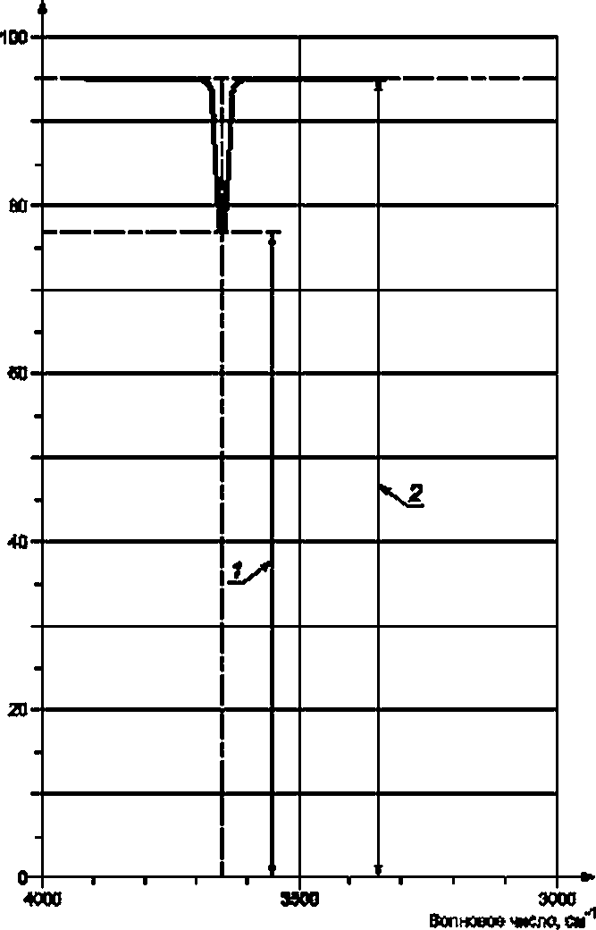

**f — *I; 2 —***

**.1 — DBPC**

**10**

IEC 60666—2014

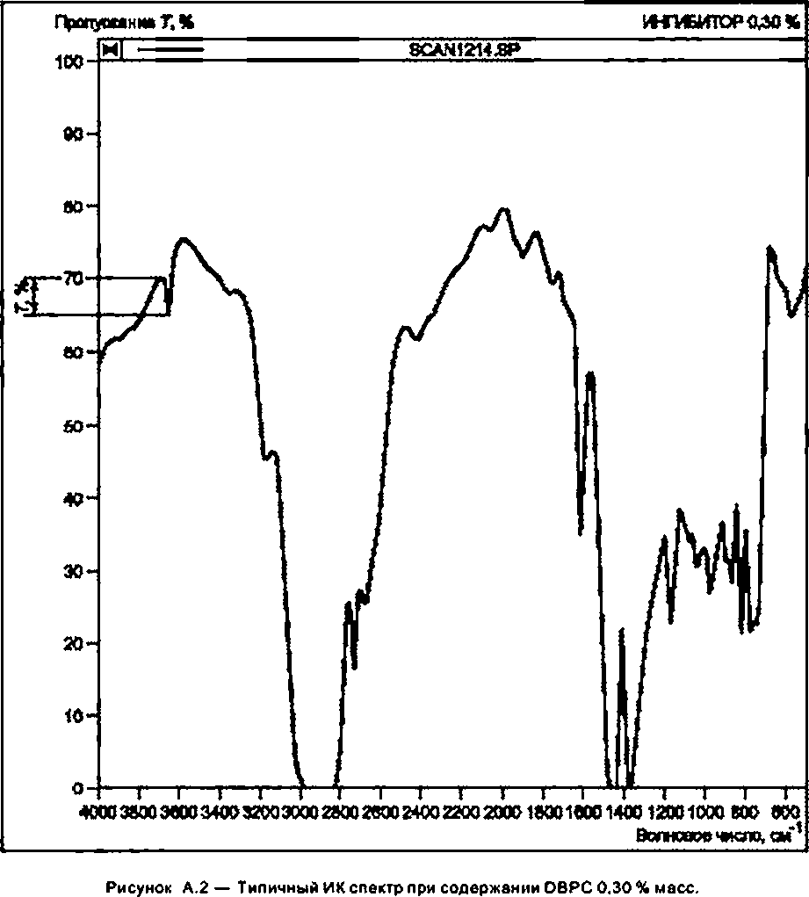

**11**

Электротехническая библиотека Elec.ru

IEC 60666—2014

**' 13**

**'**

**2 » 4 5.00 wo**

**6,00 6,00 .00 11,00 12**

Электротехническая библиотека Elec.ru

**■‘“■J...................... I ■■» I» .■». ..I. t. I.................................................... .It............................ It .. I ■n I ■.« It «. I i i. Im .............................................. ....................................................................Imlmlmttitli**

t $ I I § § S § I § § § I § I S § § § 5 fe S f I I

**I I I 11 I I I I | I I I I | I I I I | I I I I | I I I 111 I I I | I I I rfr » ] ;‘**

**A.3 —**

**HPLC**

**12**

IEC 60666—2014

**( )**

(HPLC)

**.1**

**— ,**

**N- (2- )- ( ,. (8 ) 5- -1 - ( ,1* HPLC.**

**— — .**

**. .**

**.**

**.**

**.2**

**8.2.1**

**(SPE). . ,**

**, .**

**.**

**0,45 .**

**.2.2**

**HPLC, - ,**

**260—270 .**

**PTFE**

**.**

**— , .**

**,**

**( )**

**, .**

**0.005% —0.020%.**

**, , (**

**) ( ), . , .**

**.**

**. . - (2- )-4- -1 - -1 -**

**. - (2- )-5- -1 - -1- .**

**,**

**( 16.250 ), .**

**,**

**, .**

**.**

**.**

**—**

**.**

**.2.3**

**.2.3.1**

**, . , ,**

**, (**

**) .**

**° . lrgamet39(CAS 60564-90-3* 80595-74-0 DSI®**

**). IEC**

**.**

**13**

IEC 60666—2014

**—**

**.**

**.2.3.2 -**

**- ,**

**, . .**

**,**

**.**

**.3.1**

**.**

**, , 0.001 .**

**100 .**

**SPE.**

**.**

**SPE. — 1000 , 2 — 8.**

**20 200 .**

**1 —**

**. .**

**PFTE 0.45 . .**

**HPLC. :**

**- , .**

* **, 10 100 (**

**);**

* **(RP) 8 18 ( ),**

**pH 2—8.**

**2 — ,**

**, .**

**150 250 . 4.6 3.5 5.0 :**

* **RP :**
* **( - );**
* **.**

**.3.2**

**.3.2.1**

**HPLC.**

**.3.2.2**

**. . .**

**, ,**

**HPLC.**

**HPLC.**

**- HPLC.**

**.**

**.3.2.3**

**.**

**1 —**

**, .**

**. . .**

**. . .**

**. , .**

**2 — , .2.3.1.**

**8 .**

**.3.2.4**

**. .2.4.1**

**.**

**3 .**

**14**

IEC 60666—2014

**— , 1000 /**

**3 . ,**

**.**

**.3.4.2.2**

**5 .**

**.**

**5 500 / .**

**.4**

**.**

**IEC 60475. .**

**.5**

**8.5.1**

**.5.1.1**

**,**

**.**

**.**

**8.5.1.2**

**RP 8 18 .**

**/ -**

**: 50 % /50 % ( 6) 20 % /80 % ( 18).**

**— 0.5 1.0 3/ .**

**6.1 ,**

**.**

**.**

**— 8**

**.**

**pH 3 ( 50 80 / 3).**

**. pH .**

**8.1 —**

|  |  |  |  |  |  |  |  |
| --- | --- | --- | --- | --- | --- | --- | --- |
|  |  |  | | | **RT\** | **(START’J.** |  |
| **,** | **. %** | **. %** |
| **18.**  **250** | **.**  **1 ^/** | **0:00** | **30** | **70** | **3.5—4.5** | **2.5—3.0** | **—** |
| **20:00** | **30** | **70** |
| **18.**  **250** | **.**  **1 '/** | **0:00** | **30** | **70** | **3.5—4.5** | **2.5—3.0** | **100 %-** |
| **4:00** | **30** | **70** |
| **6:00** | **0** | **100** |
| **10:00** | **0** | **100** |
| **14:00** | **30** | **70** |
| **18.**  **150** | **.**  **0.5 3/** | **0:00** | **50** | **50** | **8.0—9.0** | **5.0—6.0** |  |
| **15:00** | **50** | **50** |
| **20:00** | **0** | **100** |
| **45:00** | **0** | **100** |
| **50:00** | **0** | **100** |
| **18.**  **150** | **.**  **1 c mj /mhh** | **0:00** | **20** | **80** | **6.0—7.0** | **5.0—6.0** |  |
| **7:30** | **0** | **100** |
| **14:00** | **50** | **50** |
| **18:00** | **20** | **80** |

**15**

IEC 60666—2014

***Окончание таблицы B.t***

|  |  |  |  |  |  |  |  |
| --- | --- | --- | --- | --- | --- | --- | --- |
|  |  |  | | | **TTAART*.** | **{ RT*),** |  |
| **.** | **. %** | **. %** |
| **6.**  **150** | **.**  **0.5 ^** | **0:00** | **50** | **50** | **3.5—4,5** | **2.5—3.0** | **—** |
| **20:00** | **50** | **50** |
| **.**  **250** | **.**  **1 ^** | **0:00** | **30** | **70** | **3.5—4.5** |  | **—** |
| **10:00** | **30** | **70** |
| **\* .** | | | | | | | |

**.5.1.3**

**.1).**

**264 . (**

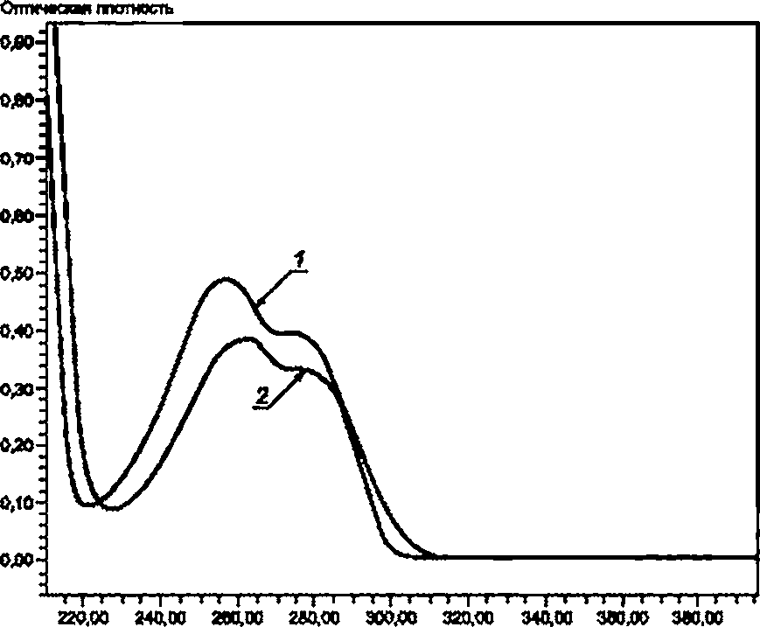

,

**I — . *2* —**

**.1—**

**.5.2**

**.5.2.1**

**.5.2.2**

**. 5 500 / .**

**( .3.2.4.1)**

**. .**

**16**

IEC 60666—2014

**3 , *2* ( ).**

**, .5.3.1.**

**,**

**, ( « *bx* + »).**

**0.99 . | / | < 1.**

**6 .**

**.**

**8.5.3**

**.5.3.1 SPE**

**, 10 3 .**

**0.5 2.0 0,01 .**

**SPE 5 3**

**1 — .**

**, .**

**10 3**

**3 3/ . .**

**20 3 3/ -**

**, . .**

**5 10 .**

**(**

**). 5.00 3 .**

**2 — , ,**

**. .**

**3 —**

**( . .6).**

**8.5.3.2 HPLC**

**10 100 .**

**HPLC , 5 3.**

**.**

**, .**

**8.5.4**

* ***♦ .***

**8.5.5**

**. / , . .**

**- ( . 1)**

***b***

**8.6**

**8.6.1**

**.**

**SPE .**

* + **:**

**- (200 / ) 8.5.3.1.**

**5 3 .**

* + **, ( ,**

**) 2 ( , ):**

* + **, ———< 0.96.**

**, Xj,**

**8.6.2**

**SPE :**

* + **(200 / ) 8.5.3.1:**

**- 5 3,**

**5 3:**

**- , ( ,**

**) 2 ( , ):**

**Xi**

* + **, -------!—<0.96.**

**,»**

**17**

IEC 60666—2014

**.7**

**.7.1**

**8 — 5 / .**

**.**

**.7.2**

**,**

**,**

**, .2 ( ),**

**20.**

**.2 —**

|  |  |
| --- | --- |
| **. /** | **. %** |
| **S0 .** | **10** |
| **. 50** | **S** |

**.7.3**

**,**

**, ,**

**, ,**

**. ( ), 20.**

**. —**

|  |  |
| --- | --- |
| **, /** | ***. %*** |
| **50 .** | **15** |
| **. 50** |  |

**18**

IEC 60666—2014

**( )**

, ,

-

**.1**

**, . 8**

**.**

**.2**

**,**

**. ;**

**.**

**- (GPC) HPLC. HPLC.**

**. , .**

**,**

**, , .**

**, ,**

**, .**

**.**

**.**

* **(HPLC);**
  + - **( ) ( 1) .**

**- - (GPC);**

* + - **:**
* **(THF).**

**.4**

**, . 100 . , 10 3 -**

**.**

**Ri- .**

**.**

**HPLC ,**

**THF HPLC.**

**(5 3) .**

**,**

**.**

**C.S**

**.**

**19**

IEC 60666—2014

**( )**

**.1**

|  |  |  |
| --- | --- | --- |
|  |  |  |
| **IEC 60296**  **.** |  | **•** |
| **IEC 60475:2011** |  | **IEC 60475—2014**  **.** |
| **ISO 5725 (**  **)** | **—** | **•** |
| **\* .**  **.**  **.** | | |
| **—**  **:**   * **— .** |  |  |

**20**

IEC 60666—2014

1. **Lamarre. Ouval and Gauthier. Analysis of 08PC by HPLC in new and used transformer oils. J. Chrom.. 213. 481—490 (1981)**

**( DBPC )**

1. **Duval. Lamothe. Lamarre and Glguere. Determination of flow Improver additives in new and aged insulating oils by gel permeation chromatography. J.Chrom.. 244 (1), 169—173(1982)**

**(**

**- )**

1. **IEC 60422. Mineral insulating oils in electncal equipment— Supervision and maintenance guidance**

**( . )**

1. **IEC 60S90. Determination of the arometlc hydrocarbon content of new mineral insulating o4s**

**( )**

1. **IEC 61196. Mineral insulating oils — Methods for the determination of 2-furfural and related compounds ( . 2- )**

**21**

IEC 60666—2014

621.315.612:006.354 17.220.99 IDT

29.040.10

: , , -

**22**

|  |  |  |
| --- | --- | --- |
|  | ***.*** |  |
| ***. .*** |
| ***. .*** |
| ***. .*** |
| **21.06.2015.** | **23 09.2015.** | **60» 64 .** |
| **. . . 3.26.** | **.- . . 2.65. 36** | **». . 3123** |

**». 12399S . .. 4.**

[**www.gostinfo.iu**](http://www.gostinfo.iu/) **info^goslmfo.ru**